**九年级音乐 第2课时 德彪西《月光》 拓展资源**

**一、阅读资源**

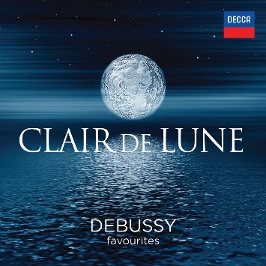

2012年发行的这张专辑，是众多知名演奏家们关于德彪西作品演奏的合集。专辑中收录了伊赛尔弦乐四重奏、钢琴家佐尔坦·柯奇什、指挥家夏尔·迪图瓦、指挥家恩奈斯特·安塞美、瑞士法语区管弦乐团、蒙特利尔交响乐团这些著名的演奏家、指挥家和乐团的精彩演出。

（一）乐曲介绍

钢琴曲《月光》原是《贝加莫组曲》中的第三段。这部组曲写于20世纪初，全曲由四首乐曲组成。据说作曲家写这个作品是受到叙事诗《月迷比埃罗》的影响。

这首叙事诗是讲：在意大利贝加莫地方有一个叫比埃罗的青年陶醉在象征理想的月光下，他因为沉湎于物质生活为月光所杀。最后，由于他认识到自己的错误，得到了月亮的宽恕，又回到了人间。

德彪西写月亮的作品有好几首，《月光》是其中最成功的一首，虽然属于比较早期的作品，具有更多的浪漫主义色彩，但已经显露出某些印象主义特征。这里不但有精美绝伦的旋律，丰富多样的节奏，更有细腻无比的和声色彩变化，描绘出一幅月光照耀下，夜色迷茫，景物朦胧的绝妙画面。

乐曲由三部分组成。第一段，D大调，拍，速度徐缓而富有表情，描绘月夜幽静的景色 给人产生的印象。

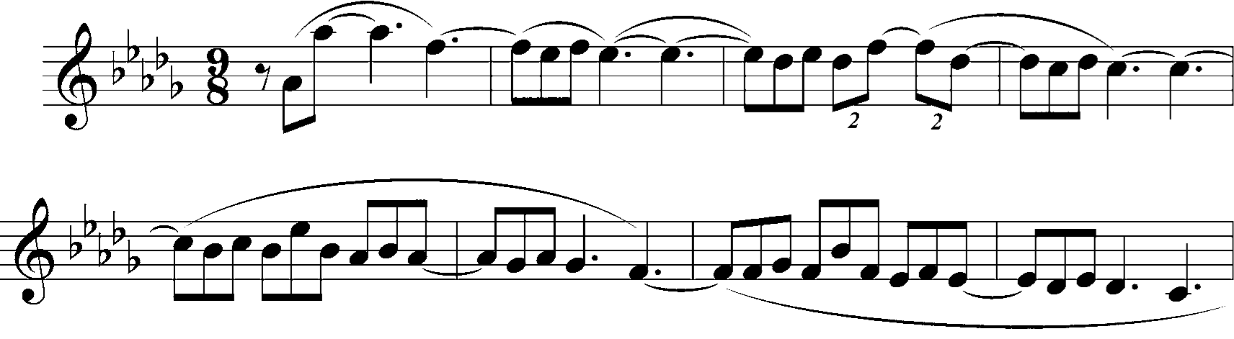

然后进入音乐的高潮，右手的旋律由一些短小的乐句组成，左手配以分解和弦，好似描写一阵阵清风，轻轻地摇动着树枝，稀疏的树叶发出沙沙响声：

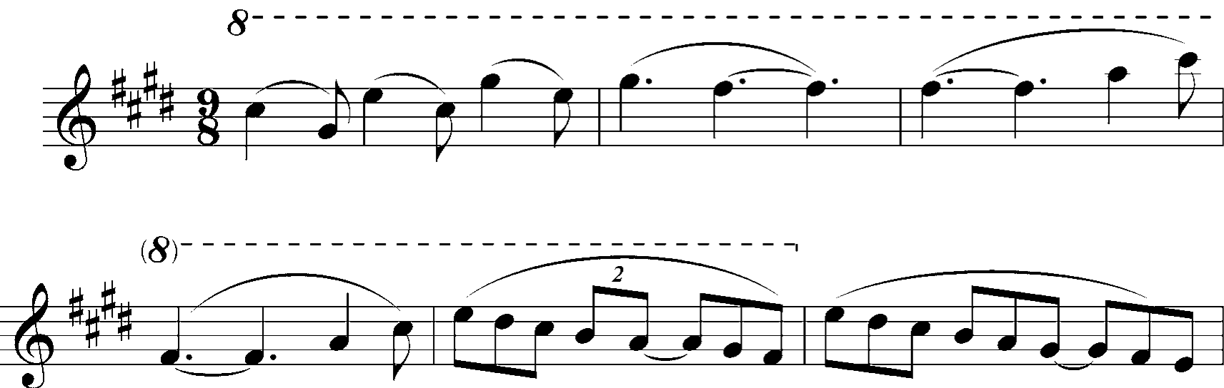

这一段和第一、三段宁静的气氛形成对比，给人以动的感觉，因此比较活泼。

第三段基本上是第一段的再现，但音型上有些变化。乐曲最后是一段尾声。宁静的曲调和分解和弦，把月光下缥缈如梦的意境描绘得更加富有诗意。

意大利音乐评论家加蒂听了德彪西的钢琴曲《月光》后评论说：上行的琶音多么轻盈！ 好似涌起一股喷泉。然后，在主音和属音的交替中恢复平静。主题就是在这样的背景上伸展出来的。它宽广、嘹亮而富有表情。

（二）作者简介

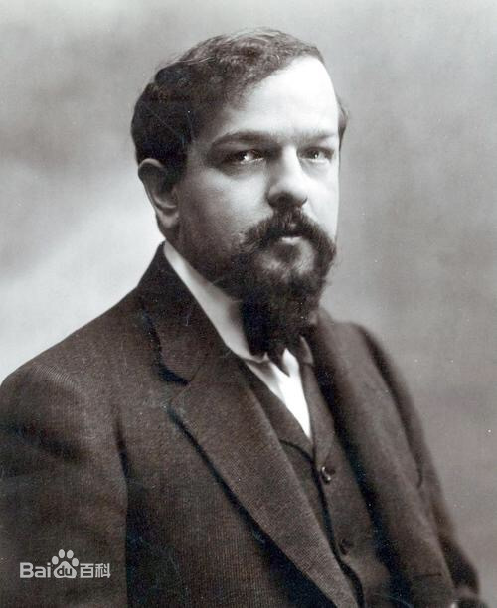 德彪西（1862—1918）法国作曲家，印象派音乐的创始人。7岁开始学习钢琴，10岁入巴黎音乐院。早期的音乐作品主要有歌曲60余首，钢琴曲《贝加莫组曲》。这一组曲中的《月光》一曲尤为著名，此曲已具印象主义特征。19世纪末20世纪初是他创作的多产时期，其作品风格发生了很大的演变。代表作品主要有歌剧《佩利亚斯和梅丽桑德》、管弦乐曲《牧神午后《前奏曲》和《夜曲》、钢琴曲《版画》和《意象》等一系列作品，标志着印象主义风格的成熟。总的特征是音乐较少激情，避免文学性叙事，借助标题和丰富的色调变化引起联想，暗示多于热情直率的表达。技术手法上形成印象派特有的音乐语汇，即曲调多以片段零碎的短句作自由的、不对称的发展；常用带色彩效果的不协和音及和弦的平行进行，减弱和声功能，增加色彩；扩大调性范围，除大调式和小调式外，还使用中世纪调式、五声音阶和全音音阶；节奏作不规则的细分，显得模糊朦胧。管弦乐音响细腻，配器精致，音量通常加以约束，呈现出闪烁透明的色彩。钢琴曲的踏板运用和触键方法都有细致的要求，力求音色的巧妙变化。他在自己的著作《克罗什先生——一个反对追求艺术趣味的人》中写道：“唯有音乐能够自如地唤起人们对似真非真的美景，对将信将疑的世界的想象。这个世界悄悄地创造了黑夜的神秘的诗歌，创造了水光抚摸着树叶所产生的千万种不可名状的沙沙声。”

德彪西晚年创作的钢琴曲《儿童园地》《二十四首前奏曲》，达到了印象主义钢琴音乐的顶峰。

**二、相关知识**

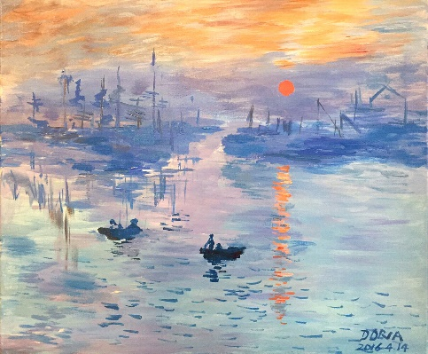印象主义（通常简称“印象派”）音乐，19世纪末20世纪初以法国作曲家德彪西为代表的音乐流派。印象主义的概念起初是保守的学院派艺术评论家对画家莫奈的油画《日出·印象》（画作见右图）进行讥讽的贬义词，后来成为艺术流派的代名词。在初期，印象主义画家把注意力集中在阳光幻异的变化、物体丰富的外形、闪烁发光的氛围、难于捉摸的色彩上，通过这些技法革新来试图找出理解客观世界并富有诗意地将它再现的道路。他们认为，艺术家只应再现个人的主观体验以及从生活中偶然获取的不可重复的印象，而抛弃艺术进行概括和典型化的原则。他们以直接的视觉感受作为形成绘画形象的出发点，通过光与色的表现去唤起旁人同样的印象，使瞬间即逝的事物固定下来，这种技巧确实获得了很大的成功。这一时期印象派大师的优秀作品还是以某种形式表现了生活中的某些侧面。到了19世纪80年代，印象主义艺术在其迅速发展的过程中，愈益显出蜕化的痕迹。印象主义的后继者用对个人体验的迷醉来代替对客观现实的理解。为扩大艺术表现范围而引起的对描写自然的兴趣，而促成了艺术中历来受重视的人的形象及其生活基础（甚至风俗场景）的消失，绘画、造型的形象的性质让位给装饰的任务，美术家对周围世界的敏锐性减弱了，而他们的不稳定的主观感受和情绪作用却得到加强。

德彪西运用印象主义的特征在音乐上进行了创造性的探索，首创了印象主义的音乐风格。其主要特征是：作品多以自然景物或诗歌绘画为题材，突出瞬间的主观印象和感受；在音乐语言上突破大小调体系，大量采用五声音阶和全音音阶，重视和声、织体和配器的色彩；擅长表现幽静朦胧、飘忽空幻的意境。这种音乐风格对19世纪末以来的欧洲音乐的发展有深远影响。接受印象主义影响的作曲家很多，如拉威尔、法利亚、利亚多夫、席曼诺夫斯基、戴留斯等。

【资料来源】

书名：《义务教育教科书·音乐教师用书（九年级下册）》

出版社： 人民音乐出版社

出版时间： 2016年1月第2版 2020年1月第5次印刷

ISBN： ISBN978-7-103-05074-3